Отчет по лабораторной работе №4

-

Овениязов Артур

Содержание

# 1 Цель работы

Получение практических навыков работы в консоли с атрибутами файлов(в частности для групп пользователей), закрепление теоретических основ дискреционного разграничения доступа в современных системах с открытым кодом на базе ОС Linux

# 2 Задание

Лабораторная работа подразумевает практическое исследование дискреционных разграничений в современных системах с открытым кодом на базе ОС Linux, а именно изучение атрибутов для групп пользователей.

# 3 Теоретическое введение

В Linux, как и в любой многопользовательской системе, абсолютно естественным образом возникает задача разграничения доступа субъектов — пользователей к объектам — файлам дерева каталогов. Один из подходов к разграничению доступа — так называемый дискреционный (от англ, discretion — чье-либо усмотрение) — предполагает назначение владельцев объектов, которые по собственному усмотрению определяют права доступа субъектов (других пользователей) к объектам (файлам), которыми владеют. Дискреционные механизмы разграничения доступа используются для разграничения прав доступа процессов как обычных пользователей, так и для ограничения прав системных программ в (например, служб операционной системы), которые работают от лица псевдопользовательских учетных записей. [1]

# 4 Выполнение лабораторной работы

От имени пользователя guest определите расширенные атрибуты файла /home/guest/dir1/file1 командой lsattr /home/guest/dir1/file1

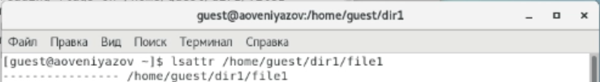

Figure 1: Результат lsattr /home/guest/dir1/file1

Установите командой chmod 600 file1 на файл file1 права, разрешающие чтение и запись для владельца файла.

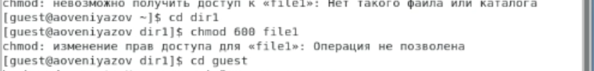

Figure 2: Результат chmod 600 file1

Попробуйте установить на файл /home/guest/dir1/file1 расширенный атрибут a от имени пользователя guest: chattr +a /home/guest/dir1/file1. Получил отказ.

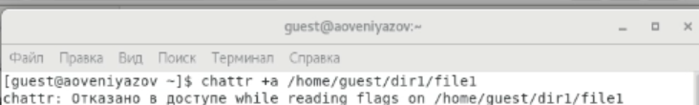

Figure 3: Результат chattr +a

Зайдите на третью консоль с правами администратора либо повысьте свои права с помощью команды su. Попробуйте установить расширенный атрибут a на файл /home/guest/dir1/file1 от имени суперпользователя: chattr +a /home/guest/dir1/file1

Figure 4: Результат chattr +a(SU)

Figure 4: Результат chattr +a(SU)

От пользователя guest проверьте правильность установления атрибута: lsattr /home/guest/dir1/file1

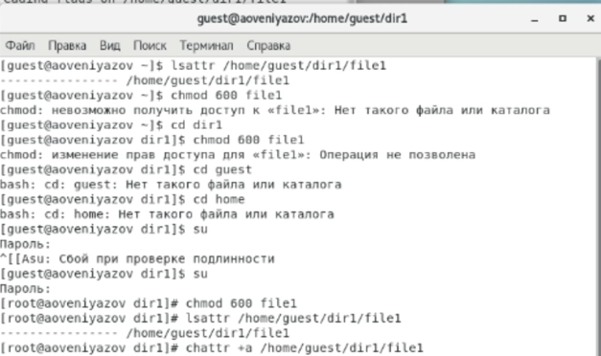

Figure 5: Результат lsattr /home/guest/dir1/file1(2)

Выполните дозапись в файл file1 слова «test» командой echo “test” /home/guest/dir1/file1. После этого выполните чтение файла file1 командой cat /home/guest/dir1/file1 Убедитесь, что слово test было успешно записано в file1.

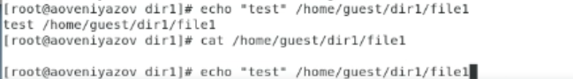

Figure 6: Результат echo и cat

Попробуйте удалить файл file1 либо стереть имеющуюся в нём информацию командой echo “abcd” > /home/guest/dirl/file1

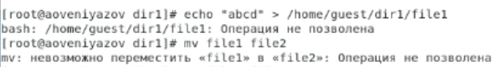

Figure 7: Результат echo “abcd” > /home/guest/dirl/file1

Попробуйте с помощью команды chmod 000 file1 установить на файл file1 права, например, запрещающие чтение и запись для владельца файла. Выполнить команды не удалось.

Figure 8: Результат chmod 000 file1

Figure 8: Результат chmod 000 file1

Снимите расширенный атрибут a с файла /home/guest/dirl/file1 от имени суперпользователя командой chattr -a /home/guest/dir1/file1. Повторил все действия, все получилось.

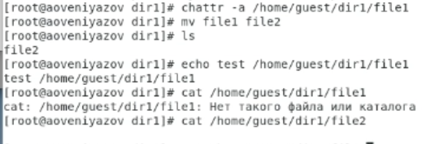

Figure 9: Результат chattr -a /home/guest/dir1/file1

Повторил все действия по шагам, заменив атрибут «a» атрибутом «i». Практически ничего не удалось записать в файл и не получилось совершить все действия.

# 5 Выводы

Сегодня я приобрел практические навыки работы в консоли с атрибутами файлов, закрепил теоретические основы дискреционного разграничения доступа в современных системах с открытым кодом на базе ОС Linux

# Список литературы

1. Дискреционное разграничение доступа Linux [Электронный ресурс]. Сайт, 2021. URL: <http://debianinstall.ru/diskretsionnoe-razgranichenie-dostupa-linux/>.